Learning Agency Lab – Automated Essay Scoring 2.0 (AES)
B1121123 電機四甲 巫煊崴
目錄
介紹 2
評估標準 QWK 2
Distribution of data 5
難點 6
K-Fold Cross-Validation 6
PERSUADE 2.0 與 AES 2.0 競賽資料集 8
未來方向 (提高 score 的方式) 13
花費 13
心得 14
感謝 15

介紹
Learning Agency Lab – Automated Essay Scoring 2.0 (簡稱 AES 2.0) 這場競賽的核心目標是：利用機器學習與自然語言處理（NLP）技術，開發出能夠自動、準確批改學生英文論說文（Argumentative Essays）的開源演算法。 其最終目的是為了解決教師批改作文負擔過重、無法及時給予學生反饋的痛點。
模型需要讀取學生的作文文本，並自動給出一個 1 到 6 分 的整體評分（Holistic Score）。
大約包含 17,000 篇 由學生撰寫的論說文。
資料集涵蓋了美國不同地區、不同經濟背景的學生群體，且寫作主題非常生活化與思辨性（例如：無人駕駛汽車的利弊、探索金星的價值、人臉表情識別技術等）。

評估標準 QWK
競賽採用的評估標準是二次加權 Kappa 係數（Quadratic Weighted Kappa, QWK）：該指標專門用來衡量「自動評分結果」與「人類專家評分」之間的一致性。分數通常落在 0 到 1 之間，越接近 1 代表模型的批改結果與人類老師越契合。如果正確答案是 5 分，模型預測成 4 分處罰較輕；但如果模型預測成 1 分，則會受到極大的懲罰。
為什麼不能直接用分類? 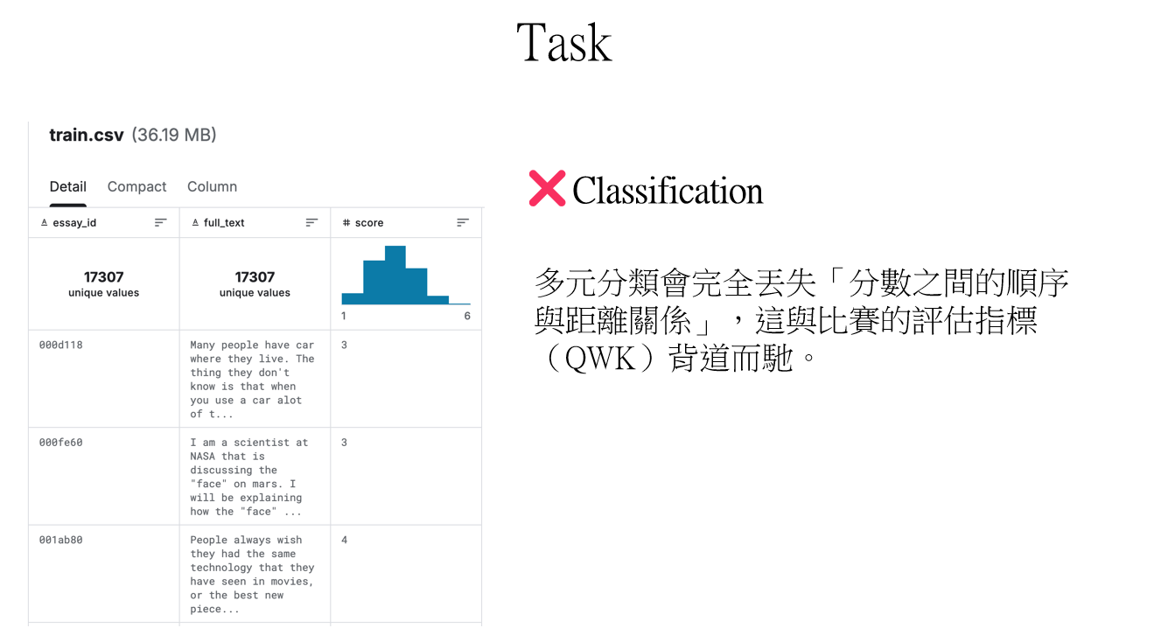
傳統分類類別之間沒有順序關係，例如預測照片是「貓、狗、鳥」。如果正確答案是貓，模型猜狗或猜鳥，處罰（損失）是一樣大的，模型會把 1, 2, 3, 4, 5, 6 看作是 6 個完全獨立、互不相干的「類別（Categories）」，就像分類「貓、狗、鳥、魚、馬、羊」一樣。
因為它只在乎「猜對了沒」，而不在乎「猜得有多接近」。

序向分類 (Ordinal Classification)
當預測 Labels是離散的類別，且這些類別之間又存在著明確的順序或層級關係時，就屬於序向分類。
例如作文評分：1 < 2 < 3 < 4 < 5 < 6。
我們只要把一個 6 分類問題，拆解成 5 個二分類（Binary Classification）問題，就可以了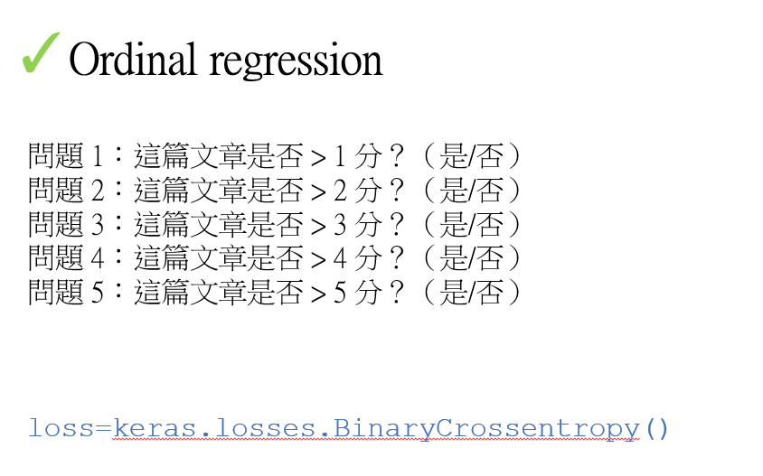

回歸 (Regression)
當我們把預測目標改為回歸問題（預測一個連續的浮點數，例如 3.72、4.15），並使用 MSE（均方誤差） 作為 Loss Function 時，會發現MSE 的數學公式跟 QWK 的懲罰邏輯很像
透過回歸，模型被強迫學到了順序與距離。
它知道 4 比 1 更接近 5，因此在優化過程中會盡可能讓預測值「靠近」真實分數，從而優化了 QWK 指標。
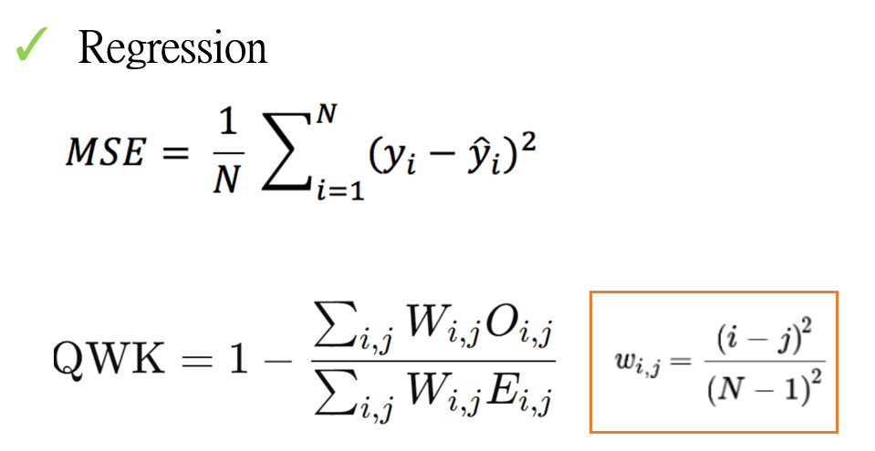

Distribution of data
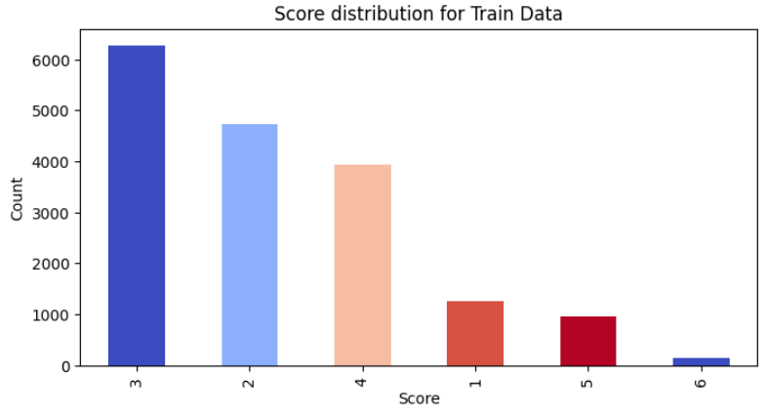
由高到低 data_set 的分布，可以看到中間(3)最多
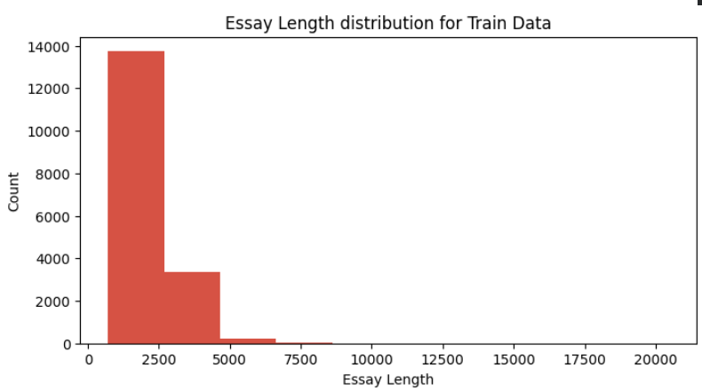
字數的部分則是介於500-7500左右

難點
QWK 的計算過程包含step function，這在數學上是不可微的。也就是說，無法直接把 QWK 放進深度學習模型裡去跑反向傳播（Backpropagation）。
解決: 用Binary Cross Entropy or MSE
Class Imbalance：分數分佈呈現類似鐘形曲線（常態分佈）。多數學生的文章集中在 3 分、4 分或 5 分，而極端的 1 分、2 分或 6 分樣本非常稀少，這讓模型很難學好極端分數的特徵。
解決: 在作文比賽中，6 分的作文通常極少，如果做 5-Fold 交叉驗證，必須確保這少數的 6 分作文被均勻分配到 5 個 Fold 中，否則模型在某個沒有 6 分樣本的 Fold 裡就完全學不到高分作文的特徵。
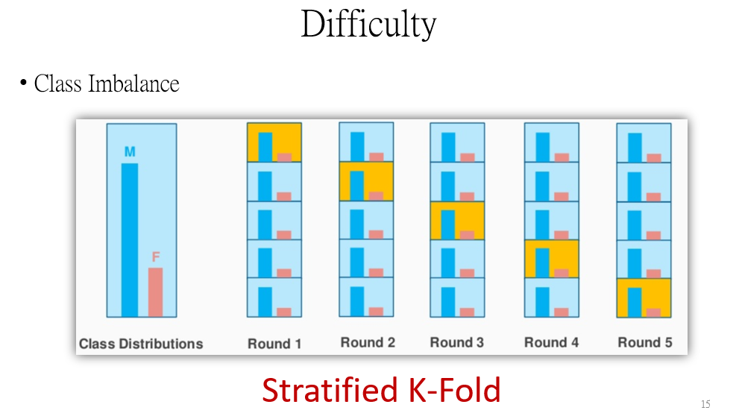
!!! 在實作過程中，參考了Kaggle AES 2.0 討論區，加上我自己的理解 !!!

K-Fold Cross-Validation
第一個想到的優化方式就是K-Fold，透過資料間的重複採樣過程，用於評估機器學習模型並驗證模型對獨立測試數據集的泛化能力
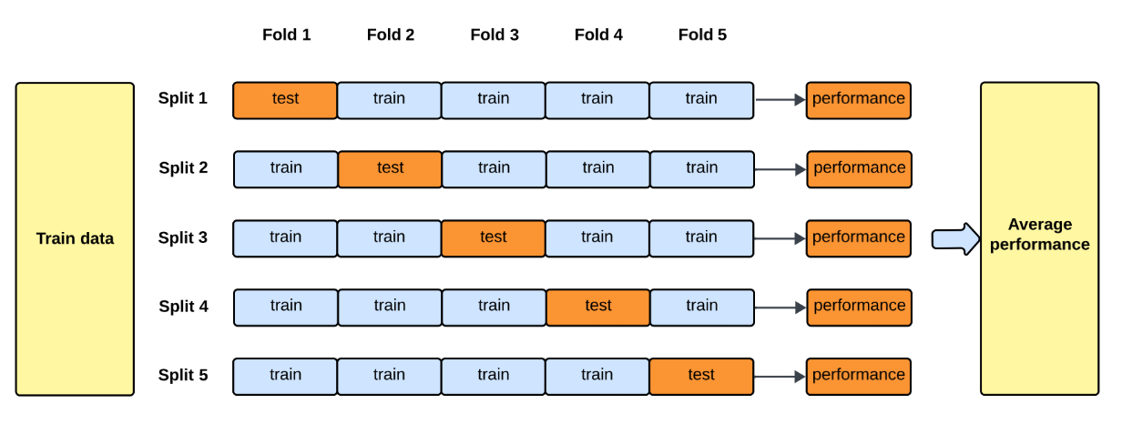
通常會先從原始資料中切出一小塊完全不參與訓練的 Test data（橘色區塊），留作最後考核。剩下的資料則作為 Training data 。
將 Training data 平均切成 k 個大小相同的子集（圖中以 k=5 為例，切成 Fold 1 到 Fold 5）。
模型會進行 k 輪的重複訓練。在每一輪（Split 1 到 Split 5）中：
- 挑選其中 1 個 Fold 作為驗證集（Validation Set）（圖中橘色區塊）。
- 剩下 k-1 個 Folds 合併作為訓練集（圖中藍色區塊）。
每一輪訓練完後都會得到一個評估分數（例如準確率），最終將這 k 次的分數取平均值（Average）。這個平均值能反應出模型的真實實力。
但直接進行隨機切分會導致模型 overfitting
所以下面是在討論區看到比較好的方法

放棄隨機切分，改以 Prompt Name 作為 GroupKFold (7-folds) 的切分依據。每次訓練時，完全保留一個模型未曾看過的題目作為 Validation Set。
結果： local CV 分數雖降低，但 CV 與 LB 的 Gap（差距）縮小，LB 實際分數顯著提升。證明這種 CV 策略能增強模型的泛化與Transferability。

留言區很多人提到了PERSUADE2.0，這場比賽官方所提供的 train.csv，其實是從 PERSUADE 2.0 語料庫中抽樣並重新人工評分而來的。
這代表我可以利用PERSUADE 2.0 語料庫中的資料，但要先確保資料之間的差異，以免因為資料之間的差異造成訓練出來的模型更差。
PERSUADE 2.0 與 AES 2.0 競賽資料集
資料集 | PERSUADE 2.0 資料集 | AES 2.0 競賽資料集 (train.csv)
資料 | 母體（公開的學術研究語料庫） | 子體（Kaggle 官方篩選出的競賽資料）
總文章數 | 約 25,996 筆 | 17,307 筆
文章來源 | 六年級到十二年級學生的論說文 | 從 PERSUADE 中隨機抽樣出的部分文章
這兩個資料集的差異在於評分Labels：
PERSUADE 的設計是為了進行「引導式寫作分析」與「論點結構識別」。
因此它的標籤非常多樣：整體分數：包含了對文章內部「句子級別」的標註。例如它標記了哪一段是 Lead（導論）、哪一句是 Position（立場）、Claim（主張）、Counterclaim（反對主張） 或 Rebuttal（駁斥）。
Kaggle 競賽簡化了任務，AES 資料只保留了一個評分指標：官方把所有的細項結構、立場標註全部移除，只給純文本（full_text）與一個最終分數。
Kaggle 討論區指出，AES 2.0 雖然抽樣自 PERSUADE，但 Kaggle 官方對這 1.7 萬筆資料進行了重新人工打分。這導致新資料與舊資料的評分嚴格度、標準存在微小的「Domain Shift」。這也是為什麼直接把兩個資料集混在一起訓練沒什麼用，必須使用「兩階段訓練」的原因。
雖然兩個資料集都涵蓋了相同的 7 大經典作文題目（例如：無人車 Driverless_Cars、金星探險 Exploring_Venus 等），但分佈狀況不同：
- PERSUADE 2.0：題目欄位明確（prompt_name 欄位），且各題目的資料量分布屬於公開學術狀態。
- AES 2.0：官方將 prompt_id 或 prompt_name 從 train.csv 中完全刪除。所以我必須透過Keyword Matching去反向識別出文章題目。
可以把這兩個資料集想像成不同的訓練教材：
- 把 PERSUADE 2.0 當作「基礎教科書」（Stage 1）：因為它有 2.5 萬筆文本，先讓 DeBERTa 讀完它，模型就能理解「學生寫作的邏輯與語法特徵」。
- 把 AES 2.0 當作「考前模擬試卷」（Stage 2）：在 Stage 2，我們改用 5-Fold 載入比賽官方的 1.7 萬筆資料。這時候的目的是為了讓已經很聰明的模型，去「揣摩」閱卷老師的特定評分偏好。
透過這種「先讀教科書、再寫模擬題」的兩階段，模型就能在Hidden Test Set上展現出泛化能力。
所以整體流程變成:

PERSUADE 2.0 ──→ 訓練模型
↓
載入模型權重
↓
AES train_data
↓
Fine tune模型
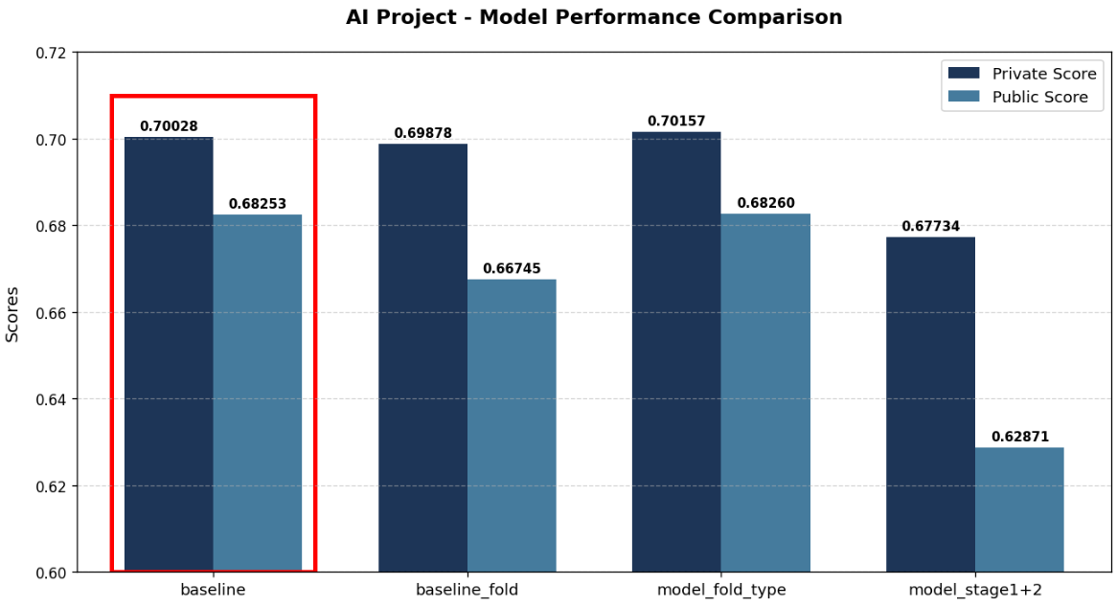
結果如上，效能並未提高太多
原因應該是: 舊資料存在一個問題：標籤不一致。
雖然新舊資料都是 1 到 6 分，但因為評分評審不同、時空背景不同、或評分細則微調，舊資料的4分在這次新比賽的標準裡可能算3分或5分。
如果直接混在一起練： 模型會感到困惑，因為兩個非常相似的句子，在舊資料被評 4 分，在新資料卻被評 3 分，導致模型學不到一致的評分邏輯。
所以我後來改成，只用這次比賽的新資料（標籤絕對正確、符合當前評分標準）來訓練一個的 DeBERTa 融合模型。把那些有標籤落差的歷史舊資料拿出來，丟進這個「新模型」裡進行預測，藉此修正 persuade 2.0 的標籤落差（Label Alignment）。
步驟如下:
AES data ➜ train DeBERTa ➜ Pseudo-Labeling ➜ get new_score(FP)
➜ mix AES and persuade 2.0 with new_score to train model
每一階段都使用基於 prompt_id + score 的 Stratified 5 fold CV

並且讓模型預測舊資料時，輸出的不是硬生生的整數（1, 2, 3...），而是連續型的浮點數（例如: 3.42 分、4.78分）。浮點數蘊含了較高的「資訊量」。一個被評為 3.42 的文章，代表它介於 3 分到 4 分之間，但偏向 3 分。這種細微的語意豐富度，比單純給它一個死板的整數「3」或「4」，更能幫助模型理解文章質量的微小差距。
現在，手上有了：
- 這次比賽的新資料（標籤為整數：1, 2, 3...）。
- 被現代標準洗禮過的舊資料（標籤為浮點數：3.42, 4.78...）。
把這兩批資料打包混在一起，重新訓練一個模型。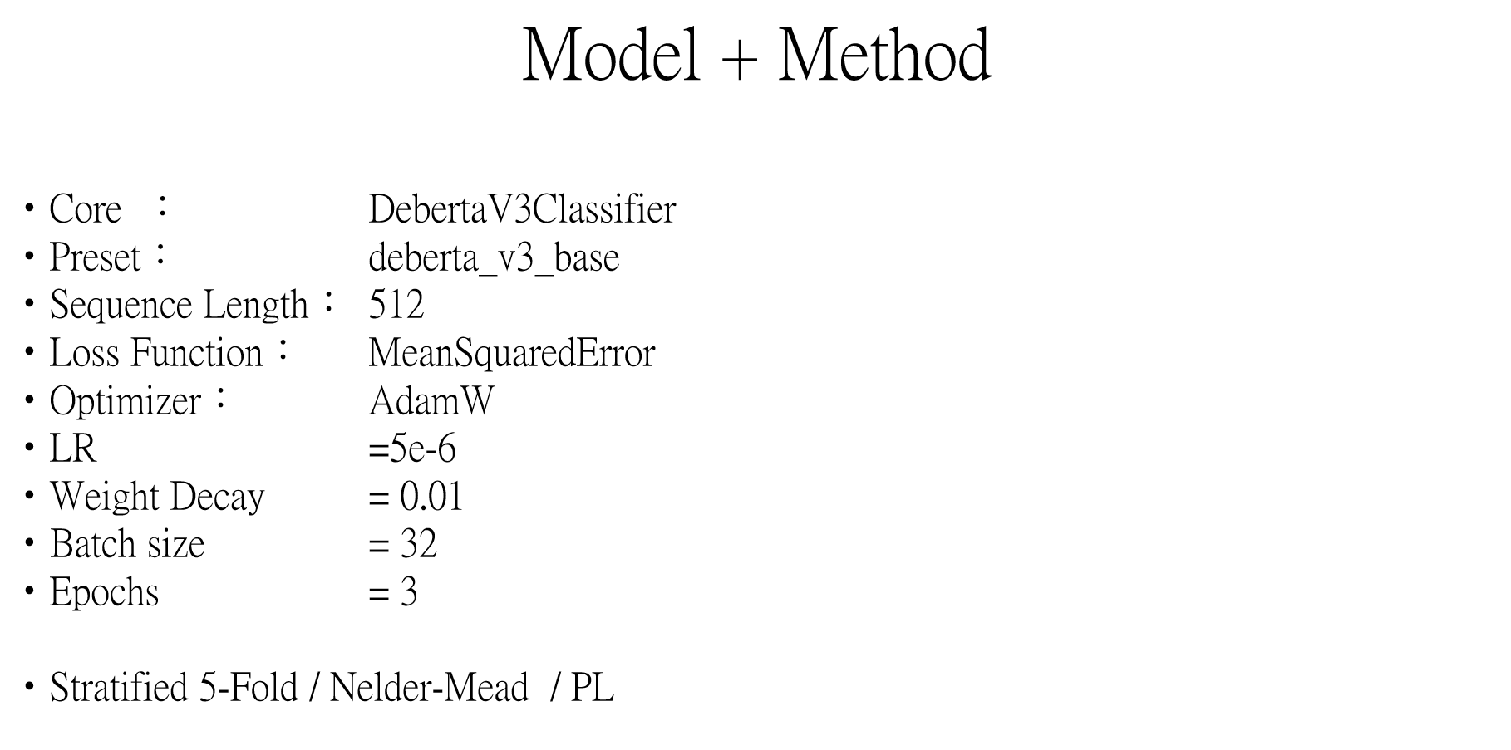
因為這場比賽的本質是分類（1-6分），但直接當成分類任務訓練效果很差（無法體現 1 分到 2 分的差距小於 1 分到 6 分）。因此採 Regression來當作 Loss function，讓模型輸出連續的浮點數（例如 3.42 分）。
動態閾值優化：如何把 3.42 變成整數？我使用優化演算法 Nelder-Mead，在本地的驗證集上反覆尋找最完美的切分點，例如：大於 2.51 算 3 分，大於 3.48 算 4 分。
實作結果:
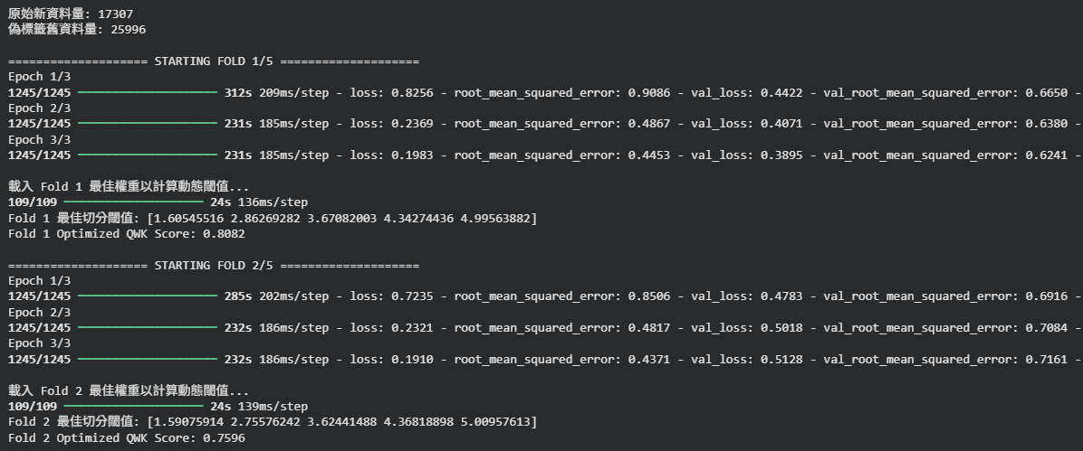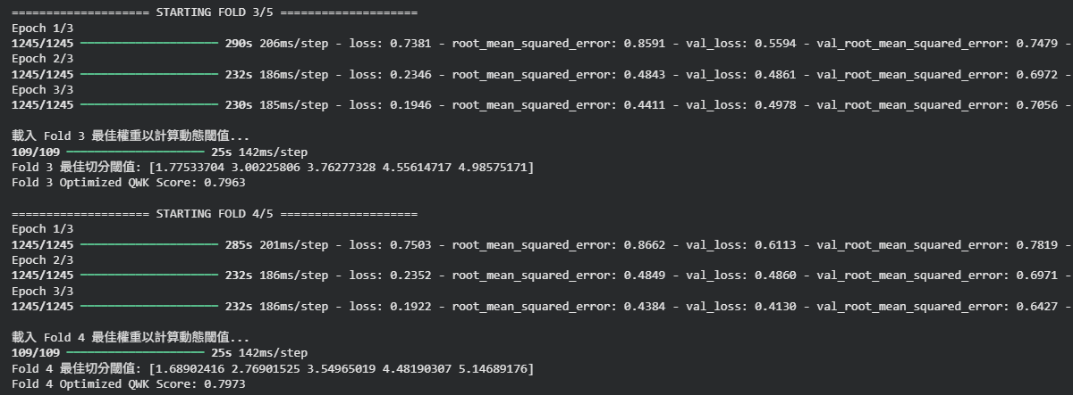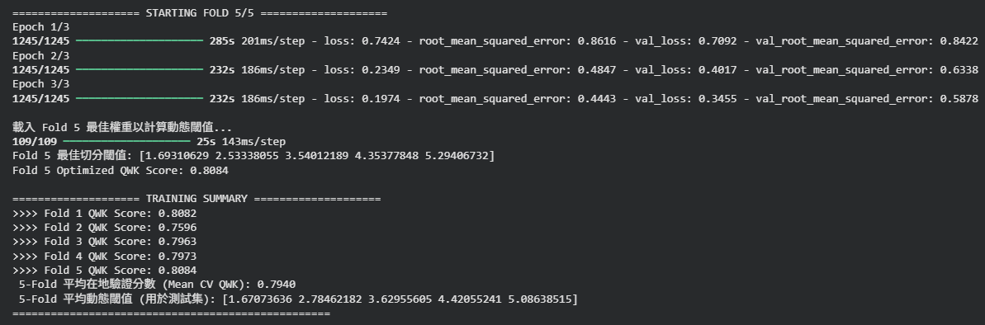
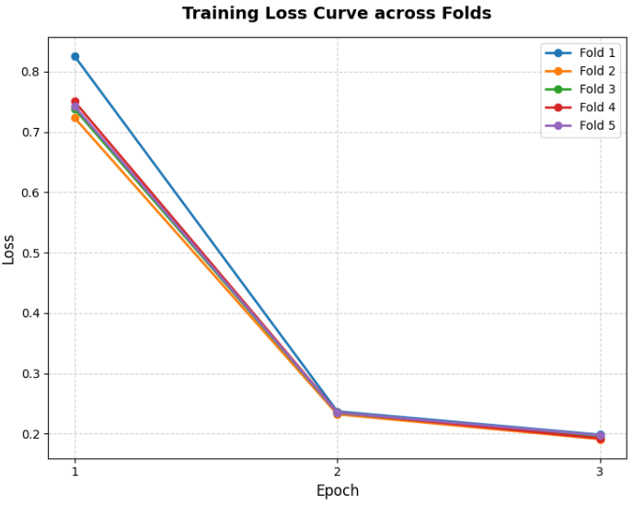
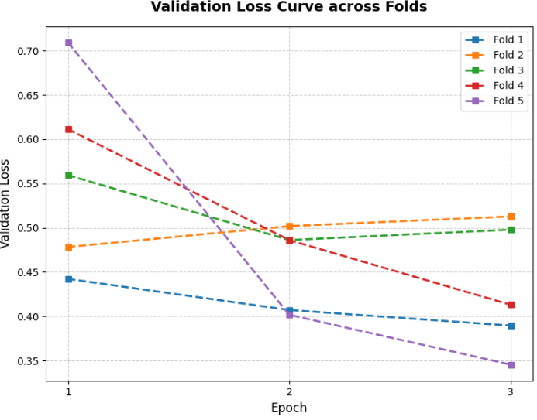
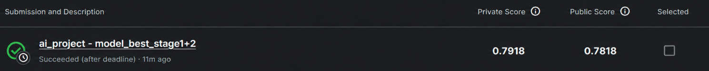

未來方向 (提高 score 的方式)
目前使用的 deberta_v3_extra_small_en 雖然速度快，但模型容量太小，無法完美捕捉長文字中的細微語意與文法結構。
在資源允許的情況下，升級到 deberta_v3_small_en，最理想是換成deberta_v3_large_en。
再把seq_length 、 batch 、epoch調成 1024、32、5基本上就可以調高蠻多的，但硬體開銷就會更大，等待時間也會更久。
DeBERTa 雖然強大，但在這場競賽中單一模型的Variance較高。
除了主流的模型，在現有的 CFG 中更換不同的隨機種子（例如 seed=42, seed=7），多跑一兩組 5-Fold 並把它們的預測機率也加進 Inference 做平均，這對於抑制邊界分數的Variance 也有用。

花費
執行： 5 周
花費： 20 美元（Compute Units）
技術支援： Gemini 無限次對話輔助

心得
在這次的專題中，我學習到許多。
過去我認為只要持續增加模型參數數量與運算資源，就能提升模型效能，但透過這次實作，我了解到模型規模與訓練資料量之間必須平衡。如果只是一味地擴大模型而沒有足夠的資料支撐，模型效能未必會持續提升。人工智慧的發展並非單純依靠更強大的硬體與更大的模型，而是需要兼顧資料品質與資料數量。
過去我較少思考重複資料可能造成的影響，但透過這次經驗，我了解到大量重複或低品質資料不僅無法提升模型能力，反而可能降低模型的泛化能力，使模型傾向記憶訓練內容而非真正學習知識。這讓我認識到資料清理在大型模型訓練流程中的重要性。
之前在網路上看到微軟 Phi 系列模型，透過精心設計的訓練資料，即使參數量遠小於其他大型模型，仍能在特定任務上取得優異表現。傳統的大模型（如早期的 GPT-3 或 LLaMA）在預訓練時，走的是「海納百川」路線，把整個網際網路、維基百科、社群媒體的資料通通倒進去。雖然資料量極大，但裡面充斥著垃圾訊息、無效代碼、語法錯誤和偏見。 模型為了「容納」這些髒資料，必須耗費大量的參數去建模這些雜訊。微軟的思路則是：如果我們只給模型吃最純淨、最符合邏輯的資料呢？微軟在一篇著名的論文Textbooks Are All You Need中發現網頁上的程式碼很多都寫得很爛、缺乏註解。於是，他們用 GPT-3.5 去合成了大量高質量的課堂教科書與練習題。透過這些資料邏輯嚴密、雜訊較低的資料，讓模型產生質的飛躍。
這個案例讓我知道，高品質資料的重要性甚至可能與模型規模同等重要。
人工智慧發展正從「Model-centric」逐漸轉向「Data-centric」的模式。過去我較常關注模型架構與演算法創新，但現在我認識到資料品質、資料來源以及資料管理同樣是決定模型表現的重要因素。未來在學習人工智慧相關技術時，我也希望能更加重視資料處理與資料工程相關知識，從更完整的角度理解人工智慧系統的設計與發展。

感謝
感謝教授這學期的教導！
我是電機系學生，研究領域與 IC 設計相關。
不過我認為晶片設計不能只侷限於晶片本身，現今許多應用都需要與通訊、人工智慧等領域相互結合，因此在同學推薦下，我選修了這門課程，希望能拓展自己的視野並了解 LLM 技術發展。
雖然這學期大部分時間我是透過 TEAMS 學習，但仍能感受到教授在課程規劃與教學上的用心。無論是教材準備、內容安排，都讓我收穫良多。
再次感謝教授這學期的指導，讓我對跨領域技術的發展有更深入的認識，也祝教授一切順心、平安健康。

